ACCIDENTES NUCLEARES EN EL MUNDO
Lorenzo Dinatale
Agustin Zeghaib
4to A
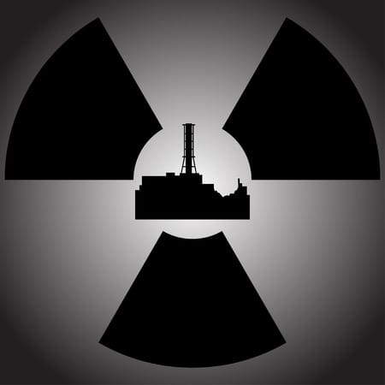
WINDSKALE PILE:1957:INCENDIO EN UN REACTOR NUCLEAR
THREE MILE ISLAND,PENSILVANIA:1979: ACCIDENTE CON RIESGO FUERA DEL EMPLAZAMIENTO: INADECUADA INTERPRETACION DE LOS DATOS
Fukushima: 2011: TERREMOTO DE 8.9 GRADOS EN LA ESCALA DE RICHTER

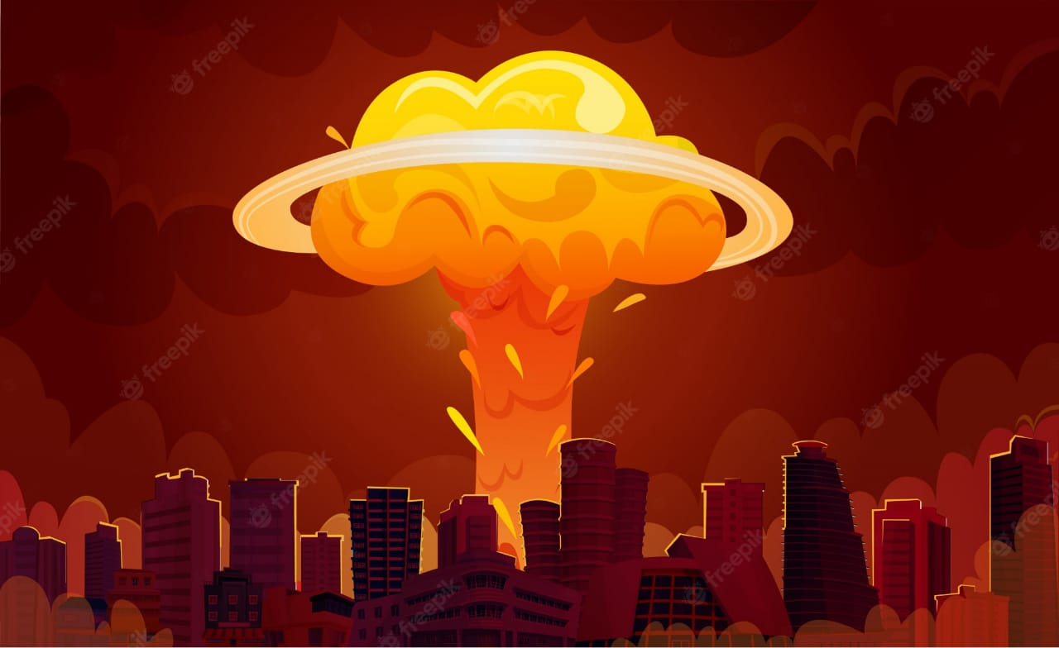
DESASTRES NUCLEARES DE CHERNOBYL
Por los efectos nucleares 140 mil personas en Ucrania y Bielorrusia podrían morir en los próximos años
Estudios indican INCREMENTO DEL CÁNCER en países como Suecia, Finlandia o Alemania
En 2006, se habrían producido 200 mil víctimas mortales en las 3 repúblicas ex-sobieticas (estudio de greenpeace)
200 personas fueron hospitalizadas (la mayoría eran bomberos y personal de rescate)
Se ha prevenido la muerte de unas 4 mil personas de 600 mil que estuvieron sometidos a altos índices de radiación, según estudios realizados a lo largo de los años
136 mil personas fueron evacuadas (50 MIL HABITANTES de prípiat "Ucrania"
31 personas murieron al instante (26 de abril de 1986)
215 mil personas fueron realojadas. Aún así la radiación afecto a una zona mayor a la evacuada
La asociación internacional de médicos para la prevención de la guerra nuclear (AIMPGN). declaró que hasta 2006 habían muerto entre 50 MIL y 100 MIL de los liquidadores que participaron en las tareas de minimizar las consecuencias del desastre entre 540 MIL y 900 MIL quedaron invalidos

